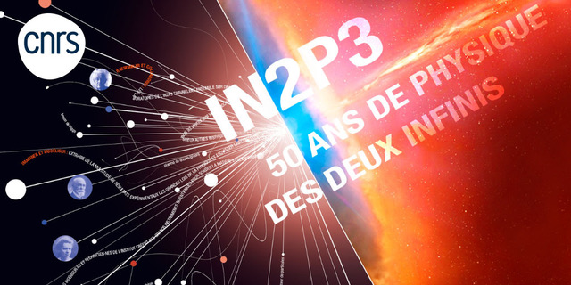

**Cérémonie de la célébration des 50 ans de l’Institut national de physique nucléaire et de physique des particules - IN2P3 du CNRS  
le 4 juin 2021 au Centre de physique des particules de Marseille - CPPM**

*Accueil dans le hall d’accueil à partir de 9h15*

*Maître de cérémonie : Cristinel Diaconu*

Allocations officielles

9 h 30 Mot de bienvenue par Cristinel Diaconu, directeur du CPPM (5’)

9 h 35 Intervention de Ghislaine Gibello, déléguée régionale Provence et Corse du CNRS, représentant Antoine Petit, président-directeur général (5’)

9 h 40 Intervention de Philippe Delaporte, vice-président recherche à Aix-Marseille Université représentant Éric Berton, président d’Aix-Marseille Université (5’)

9 h 45 Intervention de Marc Savasta, délégué régional académique à la recherche et à l'innovation représentant Christophe Mirmand, préfet de la région Provence-Alpes-Côte d'Azur (5’)

Interventions scientifiques

9 h 50 « IN2P3 : L’institut des deux infinis a 50 ans » par Reynald Pain, directeur de l’IN2P3 (20’)

10 h 10 « Une brève histoire de l’IN2P3 » témoignage de Jean-Jacques Aubert, professeur émérite d’Aix-Marseille Université, ancien directeur de l’IN2P3, fondateur et ancien directeur du CPPM (15’)

10 h 25 « CPPM : un laboratoire phare de l’IN2P3 » par Cristinel Diaconu, directeur du CPPM (15’)

10 h 40 Laboratoire Sous-marin Provence Méditerranée : en duplex avec la salle de contrôle (30’)

11 h 10 Pause et séance photos à l’extérieur du bâtiment (15’)

Table-ronde

11 h 25 Intervention des invités et des collaborateurs étrangers (10’)

11 h 35 « La physique des deux infinis au temps futur » (40’), animée par Thomas Strebler, chercheur CNRS avec Elisabeth Petit, chercheuse CNRS ; Mathieu Perrin-Terrin, chercheur CNRS ; Benjamin Racine, chercheur CNRS ; Floriane Cannet, doctorante CNRS

12 h 20 Mots de clôture (10’)